- INFORMACIÓN DEL CURSO

Denominación: Teoría de las estructuras políticas y de gobierno. | Tipo: Curso (curso, taller, curso-taller, Laboratorio, Seminario, módulo) | Nivel: Pregrado (EMS, Pregrado, Posgrado)
Área de formación: Básica común. (Básica común obligatoria, selectiva, optativa, especializante, etc.) | Modalidad: Mixta  󠄀󠄀 Mixta 󠄀󠄀 En línea | Prerrequisitos:  Ninguno
Horas: 48 Teoría; 19 Práctica; 67 Totales | Créditos: 7 | CNR:
Elaboró:  Juan Pablo Medina Valverde.  Martha Patricia García Rodríguez.  María Antonia Abundis Rosales.  Heriberto Campos López.  María Helena Sandoval Martínez. |  | Fecha de actualización o elaboración:  25 – agosto – 2016.

Relación con el perfil de egreso
Esta asignatura coadyuva de manera determinante para que el estudiante comprenda la función del derecho en el contexto del estado contemporáneo, y su función para la aplicación del mismo en la solución de conflictos entre particulares y de los mimos para con el estado.
Del mismo modo, le sirve para comprender los diferentes contextos culturales y sociales desde la perspectiva global, así como los diversos postulados teóricos respecto a la evolución del estado como estructura de control político-social en las próximas décadas

Relación con el plan de estudios
Los contenidos de la materia de Teoría de las estructuras políticas y de gobierno impactan de manera trasversal en la currícula global de la carrera de abogado, en tanto que establece la función del derecho dentro del contexto del estado contemporáneo. Asimismo, se establecen las bases de la actuación del estado frente al ciudadano y el surgimiento de diversas dogmaticas jurídicas.

Campo de aplicación profesional de los conocimientos que promueve el desarrollo de la unidad de Aprendizaje
En la medida que los derechos subjetivos se ejercitan mediante los mecanismos establecidos por el estado, la comprensión de las estructuras de control social y político que se establecen de diversos modos al interior del mismo deviene fundamental en el ejercicio profesional para el perfil del Abogado.

- DESCRIPCIÓN

Objetivo general del curso
Proporcionar al estudiante las herramientas teóricas para la comprensión de la conformación de las estructuras políticas del estado en general, y el estado mexicano en particular, así como la distribucion del poder político y la autoridad, tanto en sentido politológico como desde la perspectiva jurídica.

Objetivos parciales o específicos
- Analizar los conceptos de teoría política fundamentales y su correspondencia con los derivados de las ciencias jurídicas.
- Revisar los modelos históricos y contemporáneos de estado y de gobierno, haciendo énfasis en la estructura del estado mexicano.
- Comprender los diversos modelos de participación política al interior de los estados nación.
- Analizar la crisis del modelo contemporáneo de estado-nación, en función del contexto de la globalización y el surgimiento de bloques regionales.

Contenido temático
1. La simbiosis en la conceptualización del estado y el orden jurídico.
1.1 Concepto de estado.
1.2 Elementos esenciales en la conformación del estado.
1.3 El régimen jurídico como elemento estructural del estado.
1.4 Estado y estado de derecho.

2. Poder, poder político y régimen jurídico.
2.1 Formaciones políticas en la antigüedad.
2.2 Formaciones políticas medievales.
2.3 Conformación del estado moderno.
2.4 Separación del estado y los ordenes religiosos.
2.5 Separación de poderes.
2.6 Razones de estado.

3. Diversos modelos de estado y de gobierno.
3.1 Modelos de estado.
3.1.1 Estados simples.
3.1.2 Estados complejos.
3.1.3 Tendencias contemporáneas hacia nuevos modelos de estructuras supraestatales.
3.2 Modelos de gobierno.
3.2.1 En relación al carácter electivo del jefe del estado.
3.2.2 En relación al grado de participación política de los ciudadanos.
3.2.3 En función a la relación entre la jefatura del estado, el gobierno y el parlamento.

4. Finalidad de la construcción del estado.
4.1 Funciones primarias del estado.
4.2 Justificación para la existencia del estado.
4.3 Relevancia del estado en el contexto del mundo globalizado.

5. El modelo de estado-nación dentro del contexto del mundo globalizado.
5.1 Regionalización y conformación de bloques de estados.
5.2 La crisis del estado-nación.

Estructura conceptual del curso
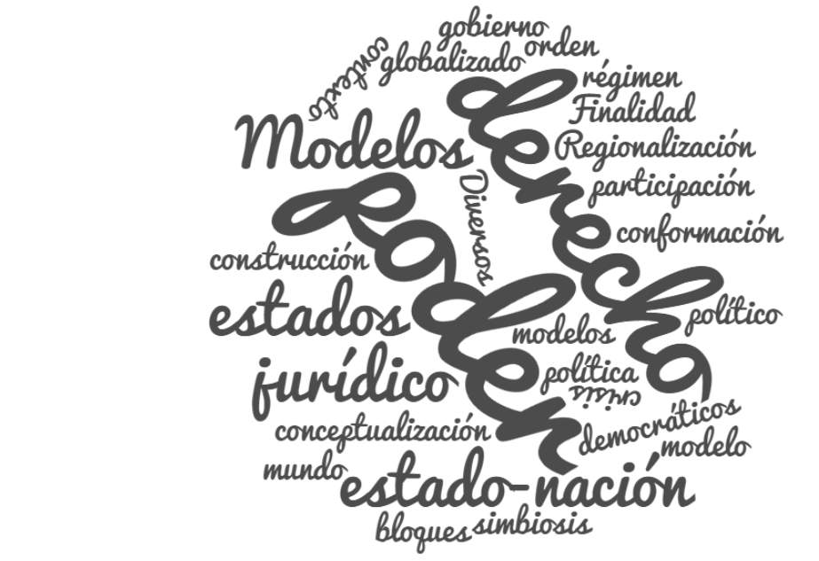

Modalidad de evaluación
Instrumento de evaluación  Convencionales: verdadero/falso, opción múltiple, relacionar, respuesta corta, completar textos, entre otras  Desempeño: proyectos, portaflios de evidencias, tareas de desempeño, prototipos, entre otros. | Factor de ponderación
Tareas y actividades de campo: | 30%
Exámenes: | 30%
Participación en clase: | 20%
Prácticas: | 10%
Portafolio de evidencias: | 10%
Total | 100%

Elementos del desarrollo de la unidad de aprendizaje (asignatura)

Conocimientos | El estudiante interiorizara los conceptos fundamentales de la teoría política contemporánea, relativa a las formas de estado y de gobierno, además de las concernientes a la participación política dentro del contexto del estado contemporáneo.
Aptitudes | El estudiante argumentara, de manera convincente, en tópicos relacionados con la estructura y funciones del estado contemporáneo, analizando los sucesos contemporáneos concernientes al funcionamiento de las distintas instituciones políticas y de gobierno, y las repercusiones a nivel global, regional y local de los mismos.
Valores | Formara una conciencia crítica respecto a los fenómenos de regionalización, globalización mundialización y su relación con el modelo de estado-nación, en particular referencia a la crisis que este ultimo presenta frente a los fenómenos anotados.
Capacidades | El estudiante identificara de manera apropiada los elementos necesarios y contingentes en la conformación moderna del estado, analizando diversas perspectivas teóricas al respecto.
Habilidades | El estudiante será capaz de identificar de manera apropiada las distintas acepciones políticas y jurídicas de los términos que se utilizan en la construcción del discurso referido al estado democrático de derecho contemporáneo.

- BIBLIOGRAFÍA BÁSICA

Autor(es) | Título | Editorial | Año | URL o biblioteca digital donde está disponible (en su caso)
ARNAIZ AMIGO, Aurora | Ciencia política | UNAM | 1978
HUNTINGTON, Samuel | El choque de civilizaciones y la reconfiguración del orden | Paidós | 2005
VILLORO, Luis | El estado plural, pluralidad de culturas | Paidós | 2006

- BIBLIOGRAFÍA COMPLEMENTARIA

Autor(es) | Título | Editorial | Año | URL o biblioteca digital donde está disponible (en su caso)
ANDRADE SÁNCHEZ, Eduardo | Teoría general del estado. | Oxford university press | 2011
KELSEN, Hans | Teoría general del derecho y del estado | UNAM | 2010
GONZÁLEZ URIBE, Héctor | Teoría política | Porrúa | 2010

5 PLANEACIÓN POR SEMANAS

Semana | Tema | Contenidos | Actividades para su movilización | Recursos | Evaluación | Temas transversales
1 | 1 | 1.1 Concepto de estado.  1.2 Elementos esenciales en la conformación del estado. |  |  | Tareas y actividades de campo, Participación en clase, Prácticas, Portafolio de evidencias. | Ética, equidad de género, sustentabilidad, cultura de la legalidad, emprendimiento, derechos humanos, internacionalización, responsabilidad social, cultura de paz
2 | 1 | 1.3 El régimen jurídico como elemento estructural del estado.  1.4 Estado y estado de derecho. |  |  | Tareas y actividades de campo, Participación en clase, Prácticas, Portafolio de evidencias.
3 | 2 | 2.1 Formaciones políticas en la antigüedad. |  |  | Tareas y actividades de campo, Participación en clase, Prácticas, Portafolio de evidencias.
4 | 2 | 2.2 Formaciones políticas medievales. |  |  | Tareas y actividades de campo, Participación en clase, Prácticas, Portafolio de evidencias.
5 | 2 | 2.3 Conformación del estado moderno. |  |  | Tareas y actividades de campo, Participación en clase, Prácticas, Portafolio de evidencias.
6 | 2 | 2.4 Separación del estado y los ordenes religiosos. |  |  | Tareas y actividades de campo, Participación en clase, Prácticas, Portafolio de evidencias.
7 | 2 | 2.5 Separación de poderes.  2.6 Razones de estado. |  |  | Tareas y actividades de campo, Participación en clase, Prácticas, Portafolio de evidencias.
8 | 3 | 3.1 Modelos de estado.  3.1.1 Estados simples. |  |  | Tareas y actividades de campo, Participación en clase, Prácticas, Portafolio de evidencias.
9 | 3 | 3.1.2 Estados complejos. |  |  | Tareas y actividades de campo, Participación en clase, Prácticas, Portafolio de evidencias.
10 | 3 | 3.1.3 Tendencias contemporáneas hacia nuevos modelos de estructuras supraestatales. |  |  | Tareas y actividades de campo, Participación en clase, Prácticas, Portafolio de evidencias.
11 | 3 | 3.2 Modelos de gobierno.  3.2.1 En relación al carácter electivo del jefe del estado. |  |  | Tareas y actividades de campo, Participación en clase, Prácticas, Portafolio de evidencias.
12 | 3 | 3.2.2 En relación al grado de participación política de los ciudadanos. |  |  | Tareas y actividades de campo, Participación en clase, Prácticas, Portafolio de evidencias.
13 | 3 | 3.2.3 En función a la relación entre la jefatura del estado, el gobierno y el parlamento. |  |  | Tareas y actividades de campo, Participación en clase, Prácticas, Portafolio de evidencias, exámenes.
14 | 4 | 4.1 Funciones primarias del estado. |  |  | Tareas y actividades de campo, Participación en clase, Prácticas, Portafolio de evidencias.
15 | 4 | 4.2 Justificación para la existencia del estado. |  |  | Tareas y actividades de campo, Participación en clase, Prácticas, Portafolio de evidencias.
16 | 4 | 4.3 Relevancia del estado en el contexto del mundo globalizado. |  |  | Tareas y actividades de campo, Participación en clase, Prácticas, Portafolio de evidencias.
17 | 5 | 5.1 Regionalización y conformación de bloques de estados. |  |  | Tareas y actividades de campo, Participación en clase, Prácticas, Portafolio de evidencias.
18 | 5 | 5.2 La crisis del estado-nación. |  |  | Tareas y actividades de campo, Participación en clase, Prácticas, Portafolio de evidencias, exámenes.

Perfil del profesor:
El profesor deberá poseer una formación en Derecho, preferentemente con posgrado orientado a las aéreas de la filosofía, filosofía política y/o teoría del derecho, con formación adicional en pedagogía y didáctica.

Este formato se trabajó con base en los términos de referencia del artículo 21 del Reglamento General de Planes de Estudio de la Universidad de Guadalajara.
Registrar en este apartado del formato, los datos que relacionan al programa con el dictamen como: denominación, créditos, horas teoría, horas prácticas, créditos, entre otros.
Revisar el resultando 16 del dictamen I/2016/438 del HCGU, para identificar y describir los elementos de relación del programa con el perfil de egreso.
A partir de una comprensión general del dictamen, registrar las consideraciones que identifican y relacionan a este curso con el plan de estudios de Abogado.
Registrar el contenido analítico del curso a través de unidades y sus temas; se consensó para el diseño del programa un mínimo de cuatro unidades y un máximo de ocho, exceptuando aquellas materias que, por sus características, requieran un mayor número.
La representación gráfica que permita visualizar la totalidad de componentes temáticos y del objetivo del curso, es la finalidad de representarlos a través de una infografía, mapa, wordle –www.wordle.net-, u otra forma nemotécnica que lo favorezca.
Vinculadas a los contenidos, podrán considerarse como tal aquellas que dan apertura o diagnostican el saber, las que lo desarrollan y las que lo aplican o lo transfieren a la práctica, en los términos del enfoque centrado en el aprendizaje.
Agregar y describir cuáles videos, infografías, mapas, apps, páginas electrónicas, etc., podrá utilizar el que aprende para desarrollar habilidades, le permitirá desarrollar creatividad e ingenio.
La descripción de criterios como el conjunto de elementos de calidad por producto de aprendizaje, son la base para que el discente desarrolle de forma equilibrada la transferencia de saberes a la práctica y visualice el logro a partir de sus resultados.
Los temas transversales son principios que sustentan la relación de la educación con tópicos que interesan a todo ser humano y por ende, desarrollarlos en las aulas favorece la formación integral del profesionista en formación. Una forma de abordarlos podría ser que en una o varias de las actividades para la movilización de contenidos –luego de su desarrollo-, se trabaje uno o más temas transversales y se aborde la presentación de preguntas, respuestas a entrevistas, síntesis, análisis, deducciones, observaciones, conclusiones, inferencias, etc., en plenaria.
Considerar la formación disciplinar y pedagógica, así como la experiencia profesional de quien enseña la materia, son principios que unifican en la persona, saberes teóricos y prácticos que podrán favorecer el desarrollo de habilidades, aptitudes, valores y capacidades en el discente.

